DIRECCIÓN ACADÉMICA
DEPARTAMENTO DE ELABORACION INDUSTRIAL DE ALIMENTOS
Respeto – Responsabilidad – Resiliencia – Tolerancia
GUÍA MIXTA
TEMA: BUENAS PRACTICAS
Modulo: CONTROL Y REGISTRO DE PROCESOS DE LA INDUSTRIA DE ALIMENTOS Y MANEJO DE DESECHOS

Nombre: ___________________________________Curso 4°D Fecha: ____/ Mayo /2020
Objetivo: Aplicar Buenas Prácticas según Normativa vigente en Empresas Alimentarias

1.- Estructurar proyecto para concretar iniciativas de emprendimiento, identificando las acciones de control de calidad, costos y precio de venta.

INSTRUCCIONES:
- LEE ATENTAMENTE LA GUIA ENTREGADA GRAFICAS Y TABLAS
- DESARROLLA LAS PREGUNTAS AL FINAL DE LA GUIA
- CUALQUIER DUDA O CONSULTA ESCRIBIR AL CORREO elaboracioncestarosa@gmail.com, wsap profesor.

APLICACIÓN EN LA INDUSTRIA ALIMENTARIA DE LAS BPM
Las Buenas Prácticas de Manufactura (BPM), son las normas establecidas oficialmente que actualmente regulan a las plantas procesadoras de alimentos en particular, en cuanto a los procedimientos de fabricación, limpieza y desinfección, la higiene personal, la manipulación, los controles, registros, almacenamiento, y el manejo de Desechos que garantizan calidad y seguridad alimentaria.

APLICACIÓN EN LA INDUSTRIA ALIMENTICIA DE LAS BPM
Las BPM se pueden aplicar en los alrededores de la Empresa o en los interiores de la misma. La planta: pisos, paredes, cielo raso desagües Alrededores: ubicación, facilidades sanitarias Equipos: desinfección mantenimiento, calibración Almacenes: Ubicación interna, ventilados, e iluminación Procesos productivos: lógica en los procesos personal: higiene personal, buenos hábitos de higiene, presentación.
AREAS INVOLUCRADAS
1.-ESTABLECIMIENTOS 2. PERSONAL 3. HIGIENE EN LA ELABORACION 4. ALMACENAMIENTO Y TRANSPORTE DE MATERIAS PRIMAS Y PRODUCTO FINAL 5. CONTROL DE PROCESOS EN LA PRODUCCION 6. DOCUMENTACION.

B.P.M. EN MATERIAS PRIMAS
Si se sospecha que la MP es inadecuada, debe aislarse y rotularse claramente para luego ser eliminada. Las medidas para eliminar la contaminación son especificas para cada proceso de elaboración La MP debe ser almacenada en condiciones apropiadas que aseguren su protección contra contaminantes.
La bodega debe estar alejado de los productos terminados para evitar contaminación Cruzada. Hay que tener en cuenta las condiciones optimas de almacenamiento. El transporte debe prepararse especialmente teniendo en cuenta los principios higiénico sanitarios que se consideren establecidos con manejo de cámaras de frio.

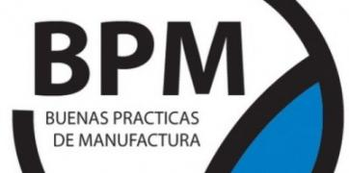

B.P.M. APLICACIÓN EN LOS ESTABLECIMIENTOS
1.-Las vías de transito Interno, deben ser pavimentadas para permitir la circulación de camiones, contenedores y transporte interno.
2.-La estructura debe ser solida y sanitariamente adecuada y el material no debe transmitir sustancias indeseables.
3.-Deben existir tabiques y separaciones entre las áreas para evitar la contaminación cruzada.
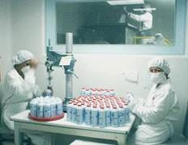
4.-Los equipos y utensilios deben ser de un material idóneo, que puedan ser desmontables para la desinfección.
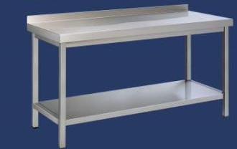

5.-El diseño de los equipos debe permitir una desinfección optima (acero inoxidable) así como la limpieza de las áreas.

6.-El agua debe ser potable, los pisos han de tener una inclinación del 2%, la caja de revisión debe situarse en el exterior de la planta de producción.

7.-Todos los utensilios, Equipos y material de trabajo debe mantenerse en optimo estado higiénico y de conservación.

8.-Para la limpieza y desinfección, hay que utilizar productos que no sean contaminantes al proceso. Se recomienda aplicar los POES que describen como, cuando y donde limpiar y desinfectar.

MANEJO DE DESECHOS DE LA INDUSTRIA ALIMENTARIA
Las SUSTANCIAS TOXICAS (plaguicidas, solventes, etc.) que representen un riesgo para la salud y una fuente de contaminación deben ser bien rotuladas con un etiquetado visible y almacenadas en áreas exclusivas.
La gestión de manejo de DESECHOS generados en la industria alimentaria constituyen un problema para la inocuidad de los alimentos elaborados, ya que pueden producir contaminaciones cruzadas y ser una fuente de contaminación del medio ambiente, si no se gestionan correctamente. Las Buenas prácticas a través de manuales y respectando los Decretos vigentes logran evitar la contaminación del medio ambiente.
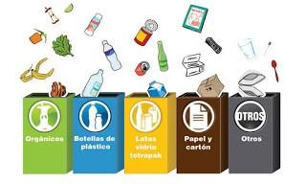

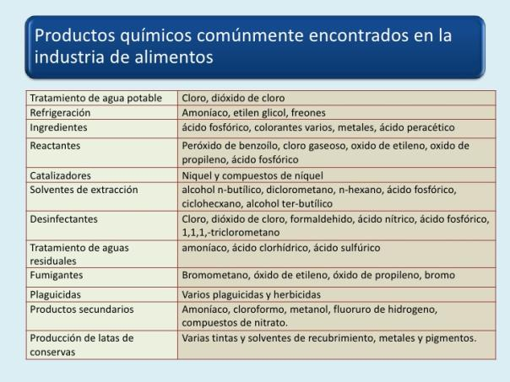

B.P.M. APLICADOS EN LA HIGIENE
Bañarse diariamente, Mantener las uñas cortadas y limpias, Mantener la ropa interior y el uniforme limpio, Vestir ropa adecuada para proteger a los alimentos de la contaminación, Llevar siempre mallas o gorras que cubran todo el cabello, Los hombres siempre afeitados o con protectores de barba y No llevar joyas ni accesorios, Mantener el puesto de trabajo limpio, No ingerir alimento, mascar chicle o fumar en la planta, No maquillarse o usar perfumes, Usar siempre mascarillas, Mantener los guantes siempre limpios.
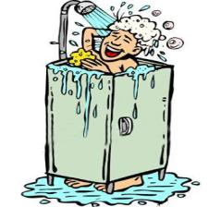
LAVARSE Y DESINFECTARSE SIEMPRE LAS MANOS
Al empezar el turno, Después de toser o estornudar, Después de tocarse el pelo, cara, o cuerpo, Después de manipular un alimento crudo, antes de volver a ingresar a la zona de proceso sin importar el motivo de la salida
Practicas de limpieza
Barrer Limpiar Enjuagar Escurrir Desinfectar Sanitizar
DESINFECCION
Definir planes validados de limpieza y desinfección por cada área y equipo, frecuencia, método, producto y responsabilidad. Seleccionar detergentes y desinfectantes aprobados, datos técnicos y precauciones, con dilución adecuada. Todas las superficies en contacto con los alimentos incluyen utensilios y guantes deben limpiarse y desinfectarse frecuentemente. Las superficies usadas para manufacturar alimentos de baja humedad deben permanecer secos y en condiciones sanitarias.
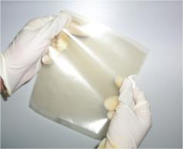

Monitoreo ambiental Las pruebas para el monitoreo ambiental son una forma de medir la efectividad de los procesos de sanitizacion: evaluación de superficies, aguas de enjuague Bioluminiscencia. Proteínas descompuestas método de detección colorimétrico Verde, Gris , Purpura; se deben identificar puntos de muestreo, conexiones en sistemas, tanques de almacenamiento, cortadores.
GUIA DE CONTROL DE PLAGAS
La presencia de plagas es un grave riesgo, porque los mismos transportan una gran cantidad de parásitos y microorganismos patógenos a través de su piel, fosas nasales, tracto gastrointestinal y deposiciones, por ello debe conocerse la sobrevivencia y las condiciones de la planta que facilitan la invasión: por ejemplo un mal almacenamiento de m.p, depósitos de basura y desperdicios sin control ni retiro programado, no utilizar bolsas de basura, grietas y aberturas en puertas y muros, no tener empresas de desratización y desinsectación periódica.
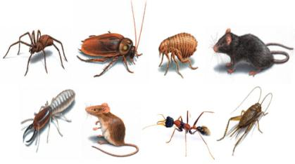

PREGUNTAS DE LA GUIA
- ¿Cuál es el aporte de las BPM en la industria alimentaria?

- Determina la razón ¿Por qué las aéreas de trabajo deben estar separadas?

- ¿Cuál es la razón de la inclinación de pisos en un 2%?

- Del listado de desechos químicos de la industria alimentaria ¿Cuales según tu criterio son de mayor peligro para las personas si llegaran a ingerir por no cumplir las buenas prácticas?

- Indique tres prevenciones para evitar plagas utilizando las BPM

